Лексическая тема
«Продукты питания»
(Подготовила: учитель-логопед Коник Е.И.)

- Для начала предложите ребёнку посмотреть несколько интересных обучающих видеоуроков по теме.
https://youtu.be/Z2s1PFKpHYs
https://youtu.be/-9yyNUVt8W0
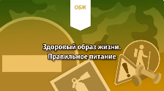
https://ok.ru/video/11146822972
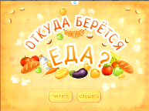
Приключения Тани и Вани в стране продуктов on Vimeo
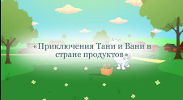

- Далее побеседуйте с ребенком, поиграйте в предложенные игры и выполните задания:
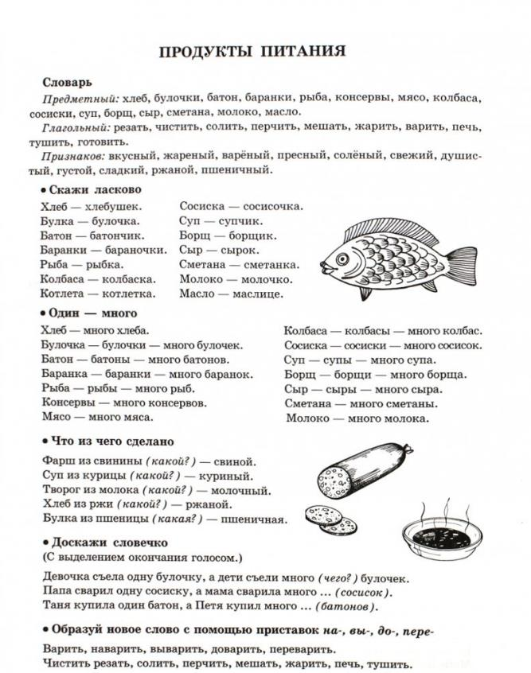

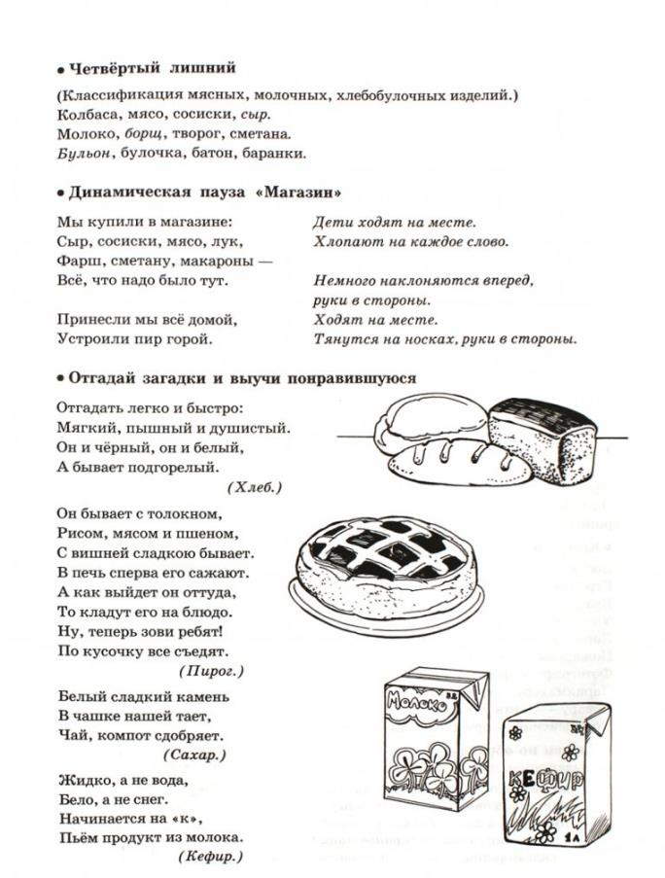

- Задания для печати (развитие мелкой моторики рук)
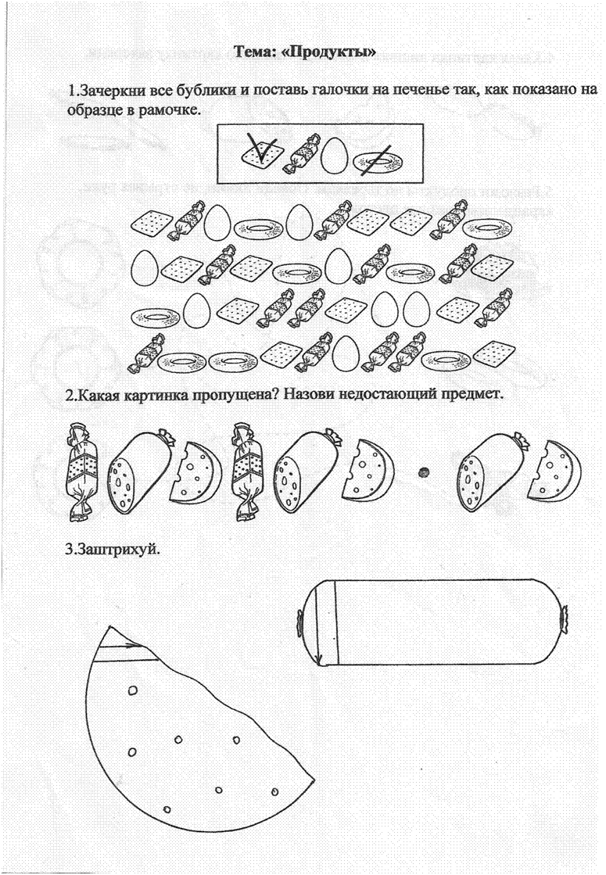

4. И напоследок, закрепите полученные знания и представления ребенка по ниже предложенным ссылкам в обучающих онлайн-играх

Игра "Магазин продуктов", бесплатная игра для детей (igraemsa.ru) | 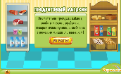
Игра "Укрась торт" для девочек - онлайн игра из серии готовим еду (igraemsa.ru) | 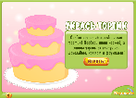
Укрась печенье с новой онлайн игрой для девочек "Печенье" (igraemsa.ru) | 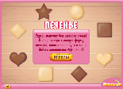
Познавательная Игра: Что Из Чего Приготовлено - Онлайн (vseigru.net) | 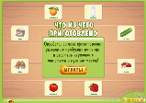
Игры Готовим Еду - Онлайн Бесплатно! (vseigru.net) | 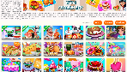
Раскраски онлайн Еда (2karandasha.ru) | 